Муниципальное бюджетное дошкольное образовательное учреждение «Детский сад №39 «Ленок»

Квест-игра

«Путешествие по родному городу»

Воспитатель: Окатова Ю.В.

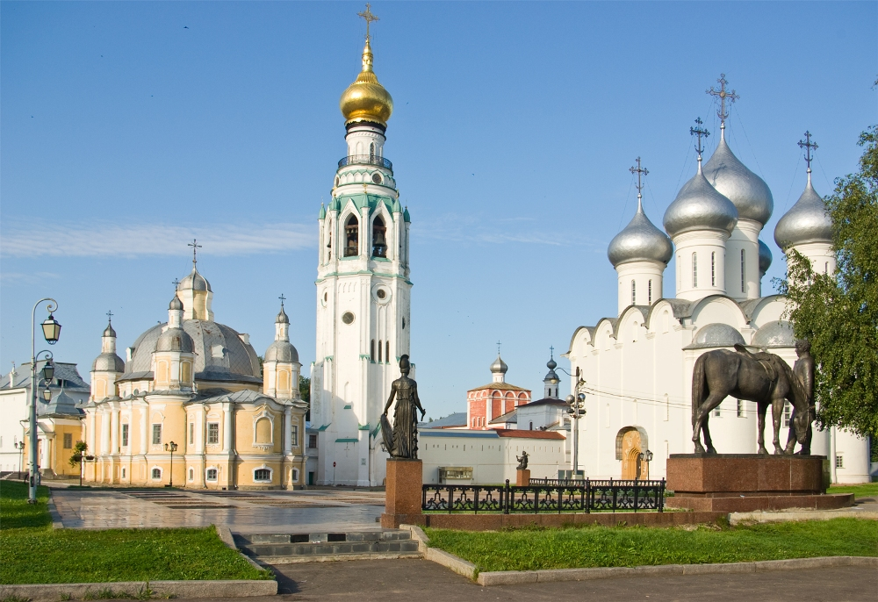
г. Вологда
2021 г

Цель: Продолжать формировать элементарные представления детей о большой и малой Родине – городу Вологда, стране Россия.
Задачи:
- формировать умение у детей выполнять игровые действия, соблюдать правила игры, действовать по сигналу ведущего.
- развивать память, мышление, сообразительность.
- воспитывать патриотические чувства и любовь к родному краю, стране и планете.
- продолжать воспитывать доброжелательные взаимоотношения между детьми.
- умение видеть красоту родной природы, восхищаться ею.
Предварительная работа:
Беседа о городе Вологда, стране и планете в целом.
Ход:
Звучит гимн России.
Воспитатель: Ребята, о чем эта песня? (ответы детей)
Воспитатель: Молодцы! Это гимн нашей Родины! В ней говорится о нашей любви к России, о том какая она могучая и великая.
Воспитатель: А как называется столица нашей Родины?
Дети: Столица нашей Родины называется Москва.
Воспитатель: Ребята, а как же называется город, в котором мы живем? (город в котором мы живем, называется Вологда).
Воспитатель: Дорогие, ребята! Сегодня мы приглашаем Вас отправиться по станциям в уникальное, очень интересное и познавательное путешествие. В пути вам пригодятся знания и смекалка, дружба и находчивость, быстрота и аккуратность выполнения заданий. Как и в любом походе, вы должны помогать друг другу. На каждой остановке мы будем находить части открытки и складывать вот в этот конверт, а в конце путешествия мы эти части сложим. И узнаем, что изображено на открытке. Итак, пусть Вам сопутствует удача!

Первая станция: «Символическая»
Игра «Собери картинку». (Символика России: герб и флаг, герб Вологды).
Воспитатель: Ребята! Послушайте стихотворение.
Вологда. Вологда! Нет милее города,
Деревянные дома здесь стоят, как терема.
Улочки здесь дивные, узорные, старинные.
Разукрашены резьбой тонкой, словно кружевной.
Вологда. Вологда! Нет роднее города.
Воспитатель: Ребята, о чём это стихотворение?
Воспитатель: Молодцы. В стихотворение говорится о нашем с вами любимом городе Вологда. Ребята, а как вы думаете, у нашего города есть день рождение?
Дети: Да
Воспитатель: Наш город был основан в 1147 году (очень давно). В этом году, 26 июня, наш город будет отмечать свой день рождения, нашему городу исполнится 874 года. Ребята, а вы знаете какая главная река нашего города.
Дети: Главная река нашего города - Вологда.
Воспитатель: А как называют людей, живущих в нашем городе? (Вологжане)
Воспитатель: Молодцы. А сейчас, ребята, я вам предлагаю немного поиграть. Слушайте меня внимательно. Разделимся на команды, я буду считать.
1,2,3,4,5 встань по пять.
Воспитатель: Вот ребята вы разделились на команды. Каждой команде предлагаем собрать пазл. А потом посмотрим, что у вас получится.
Игра «Собери картинку».
Воспитатель: Что у вас получилось? (дети объясняют, что означает символика флага и герба).
За ответы детям выдается часть открытки.
Воспитатель: Молодцы, отправляемся на другую станцию.

Вторая станция: Игра «Чистый город»
Воспитатель: Ребята, кто - то до нас здесь уже побывал, оставил столько мусора, а скоро день рождения Вологды. Что же будем делать? (Ответы детей, - собираем мусор).
Воспитатель: Молодцы, навели порядок в нашем городе, а теперь отправляемся на следующую станцию.
За ответы детям выдается часть открытки.

Третья станция: Игра «Историческая».
Воспитатель: Вот мы с вами прибыли на следующую станцию. Посмотрите на эти открытки, если вам знакомы эти места, называйте. (Показ открыток с достопримечательностями Вологды, дети называют, какие им знакомы)
Воспитатель: Какой красивый у нас город. (Выложить фотографии с угаданными объектами). И пусть засветит солнышко, чтобы лучше было видно, сколько красивых мест у нас в городе.
Воспитатель: Ребята, у нашего солнышка нет лучиков. А давайте вы будете называть красивые слова о нашем городе, и у солнца появятся лучики.
На ватмане нарисован круг. Желающие дети выходят, говорят прилагательные, характеризующие наш город, и приклеивают лучик.
Воспитатель: Посмотрите, какое лучистое солнышко засверкало над нашим городом, это город, в котором мы живем. Молодцы. Справились и с этим заданием.
За ответы детям выдается часть открытки.
Воспитатель: У нас не хватает одного фрагмента до полной открытки и у нас осталась одна станция, отправляемся на следующую станцию.
Четвёртая станция: «Спортивная»
Воспитатель: Ребята, вы любите заниматься спортом?
Воспитатель: Какие виды спорта вы знаете?
Воспитатель: Мы вам предлагаем пройти спортивную эстафету.
Эстафета.
Воспитатель: Вы выполнили последнее задание и получаете четвёртый фрагмент фотографии.
Воспитатель: Вот подошло к концу наше путешествие. А теперь возвращаемся.
Воспитатель: Молодцы! Вы хорошо потрудились! Мы видим, что вы очень любите свой город. Нашу малую Родину.
Воспитатель: Ребята, а теперь мы вам предлагаем сложить части открытки.
(Дети складывают открытку на столе.)
Воспитатель: Итак, что у вас получилось?
(Ответы детей.)
Воспитатель: Правильно – это всем нам знакомый, наш «Парк Победы».
Воспитатель: Ребята, а сейчас давайте поиграем в музыкальную игру.
Музыкальная игра.
Воспитатель: Ребята, вы молодцы, порадовали своими знаниями и умениями.
Детям вручаются медали и открытки с символом города на память.

